*★☆★　８/３(sun) ビワの葉ハーブ石鹸作り 講習会　★☆★*

***byおもろい農***

C:\Program Files\Microsoft Office\MEDIA\OFFICE14\Lines\BD21370_.gif

C:\Users\doi\AppData\Local\Microsoft\Windows\Temporary Internet Files\Content.IE5\E1ZCE2GK\MC900228513[1].wmf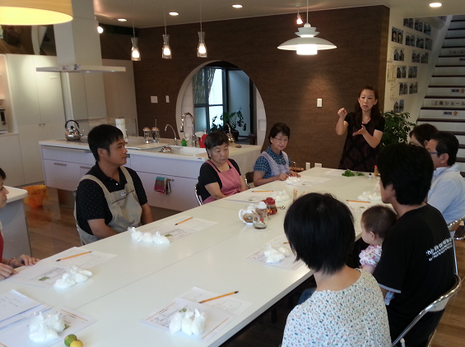

C:\Program Files\Microsoft Office\MEDIA\OFFICE14\Lines\BD21370_.gif

**講習内容；**

〇安芸津産のビワの葉と３種類のハーブを組み合わせた石鹸作り♪と、安芸津産摘果みかん(いしじ)ポン酢の試食会♪

**日時；**　８/３(sun) AM１０：００～１１：３０

**場所；**　スタジオキッチンナッツ(西条)

**講師；**　坊垣内　みどり　先生

**参加人数；**　７名

≪　講習会の流れと感想　≫

　今回は、ハーブに詳しい坊垣内先生のご指導の下、『 芸津産ビワの葉と３種類のハーブそれぞれを組み合わせた無添加石鹸作り 』を行いました。

C:\Users\doi\AppData\Local\Microsoft\Windows\Temporary Internet Files\Content.IE5\VR0R3NUD\MC900398605[1].wmfC:\Users\doi\AppData\Local\Microsoft\Windows\Temporary Internet Files\Content.IE5\VR0R3NUD\MC900437445[1].wmf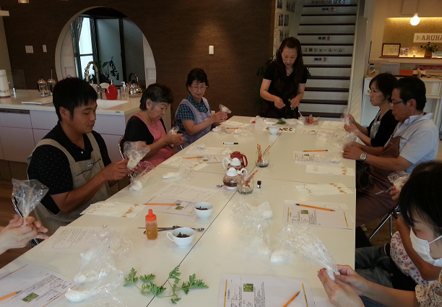**石鹸をこねる**

石けんをこねる作業はとても楽しく、精油を入れた瞬間にバラのような甘い香りが部屋中に広がり、とても癒されました。ハーブにはこのような作用もあるのかと嬉しくなりました。自分で好きな形に成形することが出来るのも楽しかったですし、成型後に石けんの表面にハーブのお花や葉っぱをつけて可愛らしい感じに仕上がりました。

出来上がり後は、水分を多く含むため１週間くらいの乾燥が必要ですが、どんな感

で出来上がるのかこれから待つ時間もワクワク楽しみの１つです。

◎石けんの材料◎

・石鹸素地　　３０ｇ

・ハーブ液　　小さじ１/２(２．５ｍl)・・・point①；少し多めに加えた方がこねやすく固まりやすかったです♪

・はちみつ　　少々・・・point②；出来上がりが少し黒っぽくなるそうですが、加えたほうが泡だちが断然に良くなるそうです♪

・精油　　　１滴(０.０５ml)・・・今回はゼラニウム(ハーブの１つ)。※ゼラニウムハーブの精油は収れん作用(引き締め効果)があり、化粧品によく使われるそうです♪

◎作り方◎

１．石鹸素地にビワの葉＋ハーブ液、はちみつ、精油を加えて良く混ぜる(こねる)。

２．好きな形に整え(成型)、１週間ほど影干しをして出来上がり。

ポイント③；今回は、安芸津産ビワの葉茶にハーブを加えたもの(お茶)をハーブ液として使用しました。　　　　　　　　**ハーブ３種類の液**

C:\Users\doi\AppData\Local\Microsoft\Windows\Temporary Internet Files\Content.IE5\E1ZCE2GK\MC900228513[1].wmf〈使用したハーブの種類〉　　　　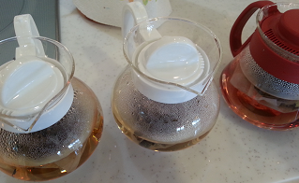

Ⅰ）スペアミント　；スーッとする香り。お肌を引き締めてくれそうです。

Ⅱ）カモミール　；甘い香り。リラックス出来そうです。

Ⅲ）ローズヒップ＆ハイビスカス　；色が赤く鮮やかです。美肌にも良さそうです！

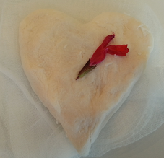　　　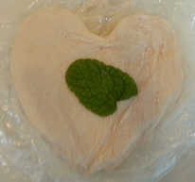　　　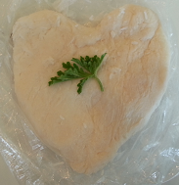

C:\Users\doi\AppData\Local\Microsoft\Windows\Temporary Internet Files\Content.IE5\VR0R3NUD\MC900398343[1].wmf

〈今月のハーブ　ゼラニウム(精油で使用)の紹介☆〉

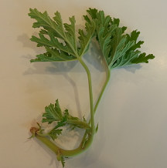　**ゼラニウム**

科名；フウロソウ科

属名；ペラルゴニウム属

種別；シソ科　一年草

原産地；南アフリカ

　　　・寒さに弱い常緑植物で、バラの香りのするきれこみのある葉をつけ夏から秋に白やピンク色の花を咲かせる。

・葉は、ジャムやシロップの飲料の香付けに使用。

・精油は、皮脂のバランスを保ったり収れん作用があるので、石鹸やローションなどに用いられることが多い。

・ゼラニウムには種類が複数種あり、その中でも「香りのつよいものを“セインテッドゼラニウム”」と呼びその中でも蚊よけ成分の多いものを「カトリソウ」と呼ぶ。

C:\Program Files\Microsoft Office\MEDIA\OFFICE14\Lines\BD21370_.gif

**◎　安芸津産　いしじ　◎**

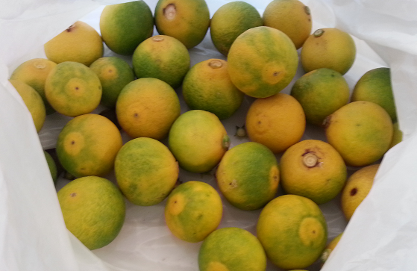　　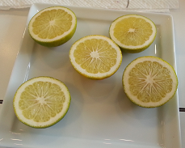

**いしじを使ったポン酢をかけたところてん**

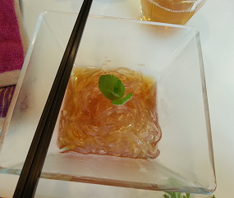

C:\Users\doi\AppData\Local\Microsoft\Windows\Temporary Internet Files\Content.IE5\AW3Y2MXM\MC900394678[1].wmfC:\Users\doi\AppData\Local\Microsoft\Windows\Temporary Internet Files\Content.IE5\AW3Y2MXM\MC900394678[1].wmf

石けん作りの後は、安芸津産の摘果みかん(いしじ)を使ったポン酢の試食会です。

　ポン酢は、坊垣内先生が手作りして持って来て下さいました。摘果した いしじなので、酸っぱい味を想像していたのですが、酸味が抑えられており＆みかんの風味が豊かですっきりした甘味もある美味しいポン酢でした。今回のように、ところてんにかけても美味しいですし、青魚や豚肉料理などをさっぱり食べたい時や食欲のない時にもピッタリで、冷たいそうめんにかけても美味しそうだと思いました。みかんのこういう使い方もあるのですね！家でも作ってみようと思います♪まさに、夏にあうポン酢です－☆

　　※摘果みかん(いしじ)ポン酢のレシピは最後に記載しています。

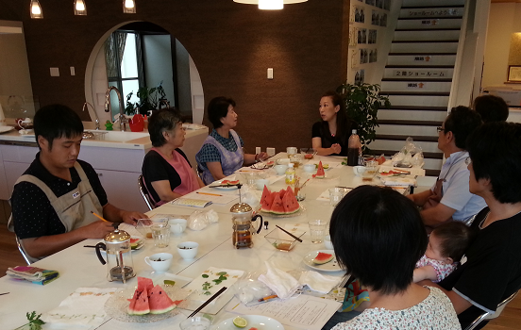

**試食＆団らんの様子**

C:\Program Files\Microsoft Office\MEDIA\OFFICE14\Lines\BD21370_.gif

まとめ♪

石鹸作りは初めてでしたが、材料をまぜてこねて成型するというシンプルな石けんが、簡単に＆とても楽しくできちゃいました。無添加で安全な手作り石鹸なのでお肌にも安心ですし、ハーブを加えているのでハーブの香りによる癒しと美肌効果も期待できるのがとっても嬉しいです!!　また、子どもさんも一緒に楽しんで作れると思いますので、お家でも皆でワイワイと作って頂きたいと思いました。

摘果みかん(いしじ)ポン酢は夏にピッタリのすっきりした酸味と甘みのあるポン酢でした。色々な料理にあうポン酢だと思います。みかんをポン酢の他に、調味料やたれ、だしに使うのも面白いし美味しくて健康によいので一石三丁くらいだと思いました。皆さんのご家庭でも、色々アレンジして普段の食事に使って頂きたいと思います。

これからも、地元でとれたものを日々の生活の中に工夫し取り入れて、楽しく安心安全なライフスタイルを皆で楽しむことをモットーにして活動を続けていきたいです。ご参加ありがとうございました♪

C:\Program Files\Microsoft Office\MEDIA\OFFICE14\Lines\BD21370_.gif

* ☆摘果みかん(いしじ)ポン酢のレシピ★

〈材料〉

・摘果みかん(今回はいしじを使用)のしぼり汁　　２００ｍｌ

・酢　　　　　　　　　　　　　　　　　　　　 ２００ｍｌ

・醤油　　　　　　　　　　　 ４００ｍｌ

・昆布(切れ目を入れておく)　 １５ｃｍ

・とうがらし　　　　　　　　 ２～３本

・カボス(またはレモン)の搾り汁　　　　　 　 ２～３個分

〈作り方〉

①ボウルに材料をすべて入れ混ぜ、一晩おく。

②①を布でこし、ビンにいれて保存する。

※カボスorレモンの搾り汁は②でこす直前にいれると風味が増して美味しいです。